Министерство науки и высшего образования Российской Федерации

федеральное государственное бюджетное образовательное учреждение

высшего образования
«Санкт-Петербургский государственный университет
промышленных технологий и дизайна»

Институт – Информационных технологий и автоматизации
Направление 09.03.03 – Прикладная информатика в дизайне
Кафедра – Цифровых и аддитивных технологий

РАЗРАБОТКА ПРОЕКТА
ВЕБ-САЙТ ДЛЯ КОМПАНИИ «РАМП»

ОТЧЕТ О ПРОВЕРКЕ НА ВАЛИДНОСТЬ СОЗДАННОГО КОДА

Исполнитель – студент учебной группы 4-МВ-4
(группа)
Заверина Зоя Сергеевна
(фамилия, имя, отчество)

Ссылка на используемый ресурс / URL: https://validator.w3.org/

Санкт-Петербург
2025
СОДЕРЖАНИЕ
1 Валидация HTML документации 3
1.1 Валидация файла «index.html» 3
1.1.1 Предупреждения 3
1.1.2 Ошибки 3
1.1.3 Критические ошибки 4
1.2 Валидация «cooperation.html» 4
1.2.1 Предупреждения 4
1.2.2 Ошибки 4
1.2.3 Критические ошибки 4
1.3 Валидация файла «catalog.html» 4
1.3.1 Предупреждения 4
1.3.2 Ошибки 4
1.3.3 Критические ошибки 5
2 Валидация CSS документации 6
2.1 Валидация «style.css» 6
2.1.1 Предупреждения 6
2.1.2 Ошибки 6
2.1.3 Критические ошибки 6

1 ВАЛИДАЦИЯ HTML ДОКУМЕНТАЦИИ

1.1 Валидация «index.html»

1.1.1 Предупреждения

Проверка на валидацию файла index.html не выдала предупреждений.

1.1.2 Ошибки

При валидации файла было обнаружено 18 ошибок одного типа — в блоках с прописанным текстом для сайта были подчеркнуты ошибки, заключающиеся в использовании специального символа «&nbsp» для добавления неразрывного пробела после предлогов без закрывающего знака точки с запятой. Данный тип ошибок представлен на рисунке 1.

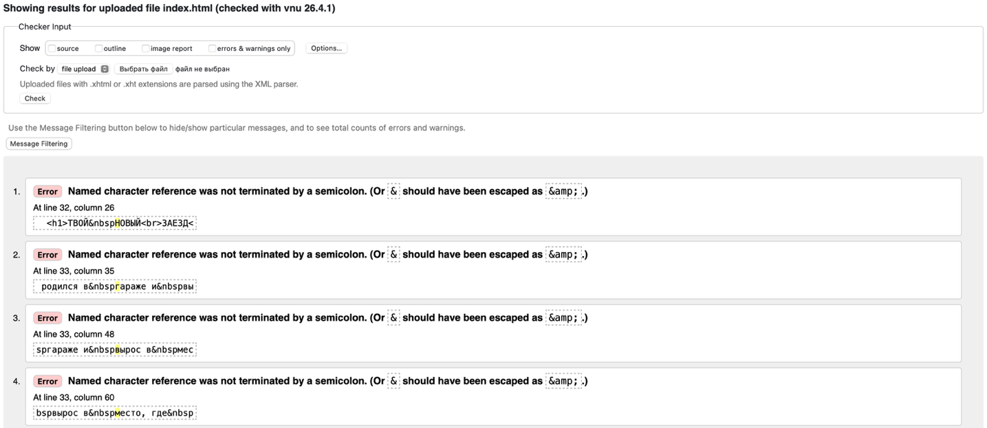
Рисунок 1 – Ошибки в файле index.html

Согласно спецификации HTML, все именованные ссылки на символы должны заканчиваться точкой с запятой. Таким образом, исправление ошибок заключается в добавлении знака точки с запятой после каждого неразрывного абзаца. Данная задача была решена при помощи функции «найти-заменить».
Повторная валидация файла после внесения корректив в код не выявила ошибок. Результат повторной валидации представлен на рисунке 2.

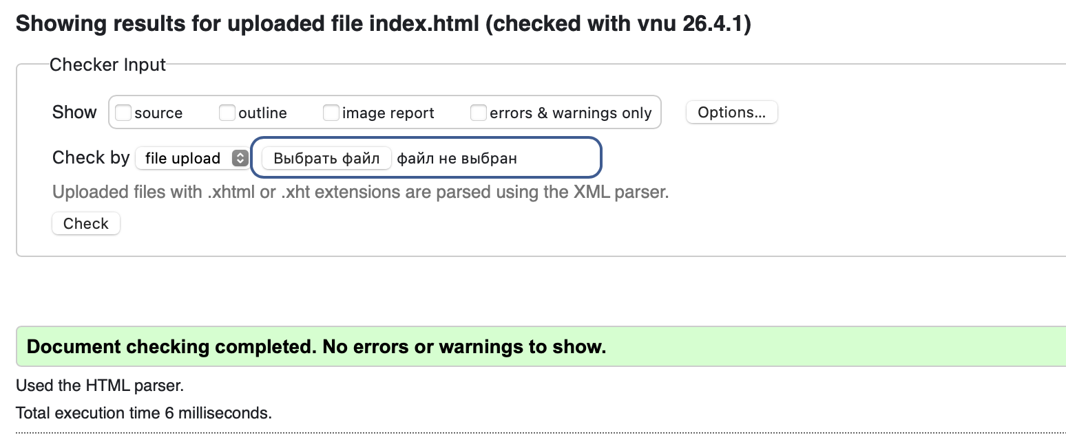
Рисунок 2 – Повторная проверка

1.1.3 Критические ошибки

В файле не были обнаружены критические ошибки.

1.2 Валидация «cloth.html»

1.2.1 Предупреждения

Проверка файла cloth.html выдала одно предупреждение, которое заключается в отсутствии заголовка у секции. Данное предупреждение представлено на рисунке 3.

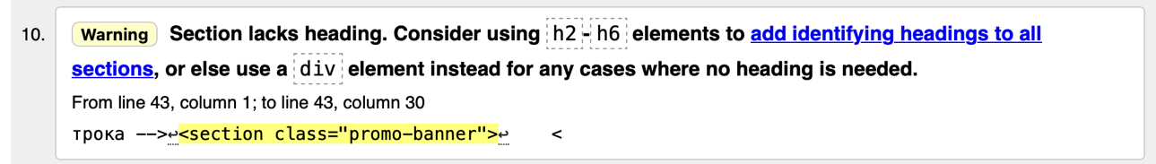
Рисунок 3 – Предупреждение при проверке cloth.html
Однако в случае данной страницы данная секция не имеет заголовка, вследствие чего было принято решение исправить этот недочет через замену <section> на <div>.
Повторная проверка не выявила предупреждений.

1.2.2 Ошибки

В файле было обнаружено 25 ошибок того же рода, что и в файле index.html, ввиду некорректно написанного неразрывного абзаца. Данные ошибки были исправлены тем же способом. Результат повторной проверки представлен на рисунке 4.

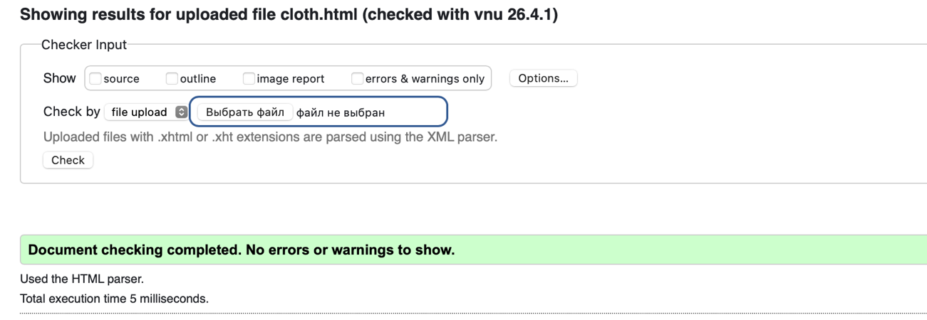
Рисунок 4 – Результат повторной проверки файла cloth.html

1.2.3 Критические ошибки

Проверка показала, что критические ошибки в файле отсутствуют

1.3 Валидация «projects.html»

1.3.1 Предупреждения

Проверка не дала предупреждений.

1.3.2 Ошибки

При проверке файла не было обнаружено ошибок.
Результат проверки представлен на рисунке 5.

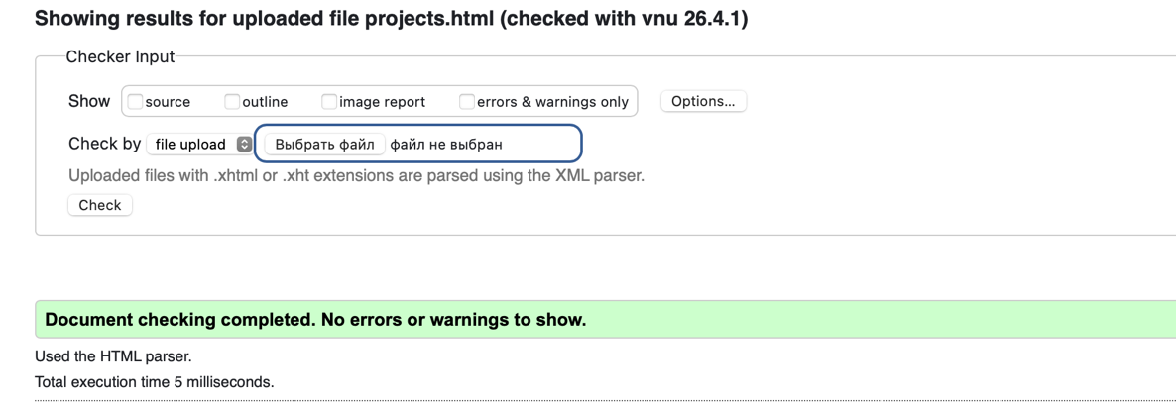
Рисунок 5 – Результат проверки файла projects.html

1.3.3 Критические ошибки

В файле не было обнаружено критических ошибок.

2 ВАЛИДАЦИЯ CSS ДОКУМЕНТАЦИИ

2.1 Валидация «style.css»

2.1.1 Предупреждения

При проверке на валидацию CSS кода предупреждения не были обнаружены.

2.1.2 Ошибки

Ошибок при проверке файла не было обнаружено.

2.1.3 Критические ошибки

Критических ошибок не было обнаружено. Результаты успешно пройденной проверки представлены на рисунке 6.


Рисунок 6 – Результат проверки файла style.css

